
LETECKÁ AMATÉRSKA ASOCIÁCIA SLOVENSKEJ REPUBLIKY
Framborská 58, 010 01 Žilina, tel. +421903494618
Hlavný technik LAA SR Ing . Vladimír Krempaský,
Tel. 0905 959 276, e – mail : hlavny_technik@laa.sk

Všetkým členom LAA SR
Vec: Usmernenie 01/2015

So zlepšujúcim sa počasím v nastavajúcom období začneme intenzívne lietať, preto upozorňujem všetkých lietajúcich členov LAA SR na dôslednosť pri vykonávaní jednotlivých prehliadok LŠZ tak, aby boli včas odhalené poruchy, ktoré môžu vplývať na bezpečný let.
Doporučujem nahliadnuť do starších usmernení HT, ktoré sú na webstránke LAA SR!
Žiadam všetkých vlastníkov LŠZ, ktoré majú neplatný PLS, aby si ich aktualizovali. Neprevádzkované LŠZ, predané do zahraničia, alebo inak neexistujúce – požiadajte o vyradenie z evidencie LŠZ - stačí e-mailom.

1. Na návrh technika zväzu MPK upozorňujem na výskyt závažných porúch pri prevádzke MPK:

- Počas letovej prevádzky paramotoru SPIN F 180 R českého výrobcu SPIN PARAMOTORS došlo k deštrukcii držiaku motora. Následne došlo k jeho uvoľneniu z motorového lôžka, pričom došlo ku kontaktu ochranného rámu s rotujúcou vrtuľou a jej deštrukcii.
Príčinou nehody bolo uvoľnenie rohatky štartéru, spôsobené neodborným zásahom pri výmene neoriginálneho dielu rohatky štartéru.
Odporúčam: Vzhľadom na zistené skutočnosti vykonávať dôsledný servis, výmenu náhradných dielov při zložitejších operáciách riešiť prostredníctvom výrobcu, alebo odborným technickým personálom LAA SR. Pri výmene používať originálne náhradné diely alebo diely schválené výrobcom LŠZ.

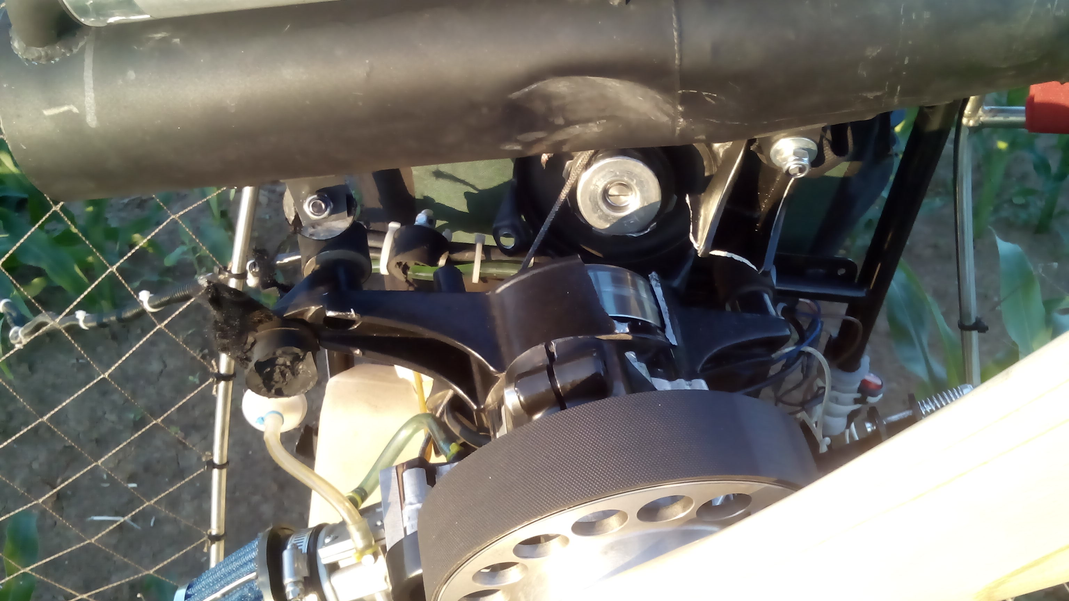

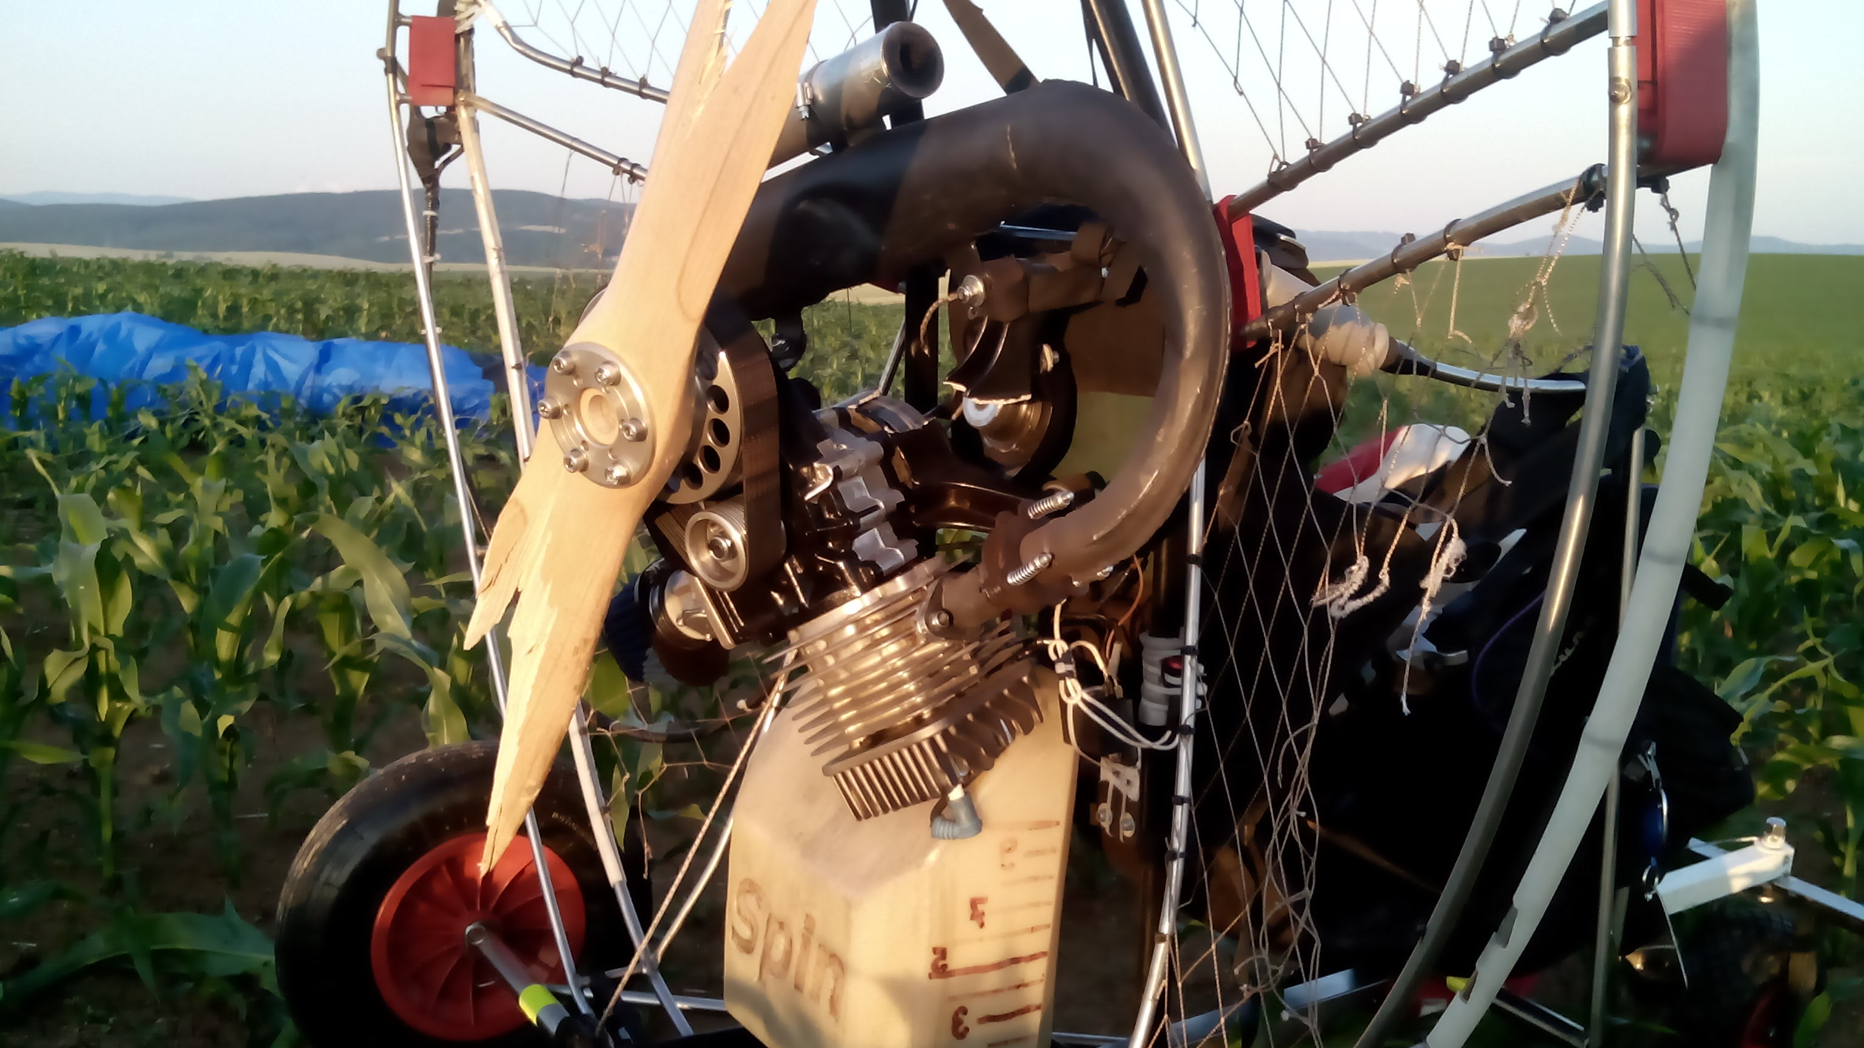

- Počas letovej prevádzky paramotorov SPIN F 180 E / R českého výrobcu SPIN PARAMOTORS dochádza k deštrukcii ručného štartéru motora.
Príčinou nehody je nekvalitné vyhotovenie komponentov ručného štartovadla výrobcom. Dochádza k treniu štartovacej rohatky o diely ručného štartéra a roztrhnutiu štartovacej šnúry, vniknutiu rukoväte ručného štartéra do rotujúcej vrtule a jej následnému poškodeniu.
Odporúčam: Vykonávať kontrolu funkčnosti ručných štartérov na výskyt prasklín na navíjacom bubne štartovacej šnúry, funkčnosti a uloženia jazýčkov štartéru, zvaru osky štartéru, skrutkových spojov, správnej funkcie navíjania štartovacej šnúry, mechanického opotrebovania častí štartéru spôsobeného trením štartovacej rohatky o navíjací bubon štartovacej šnúry.
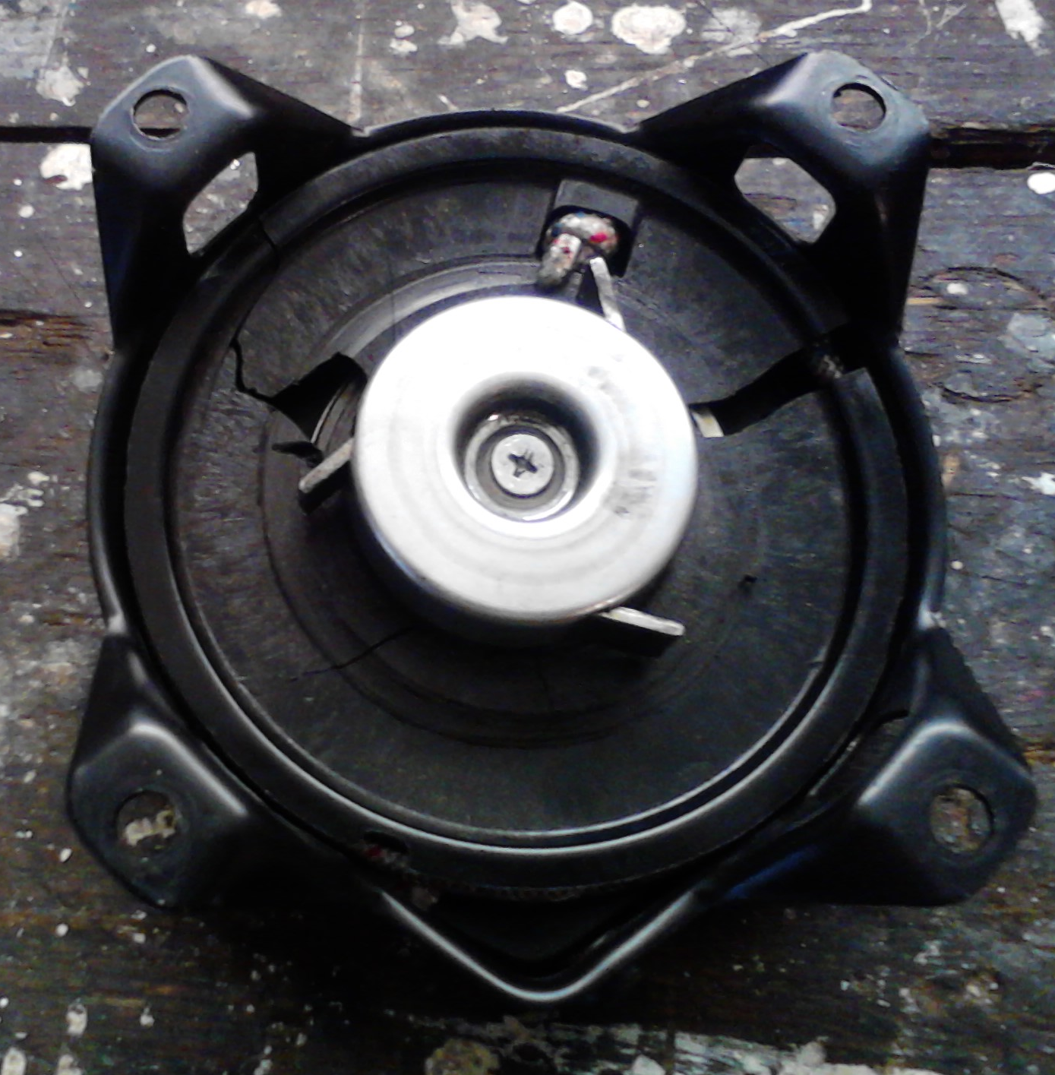
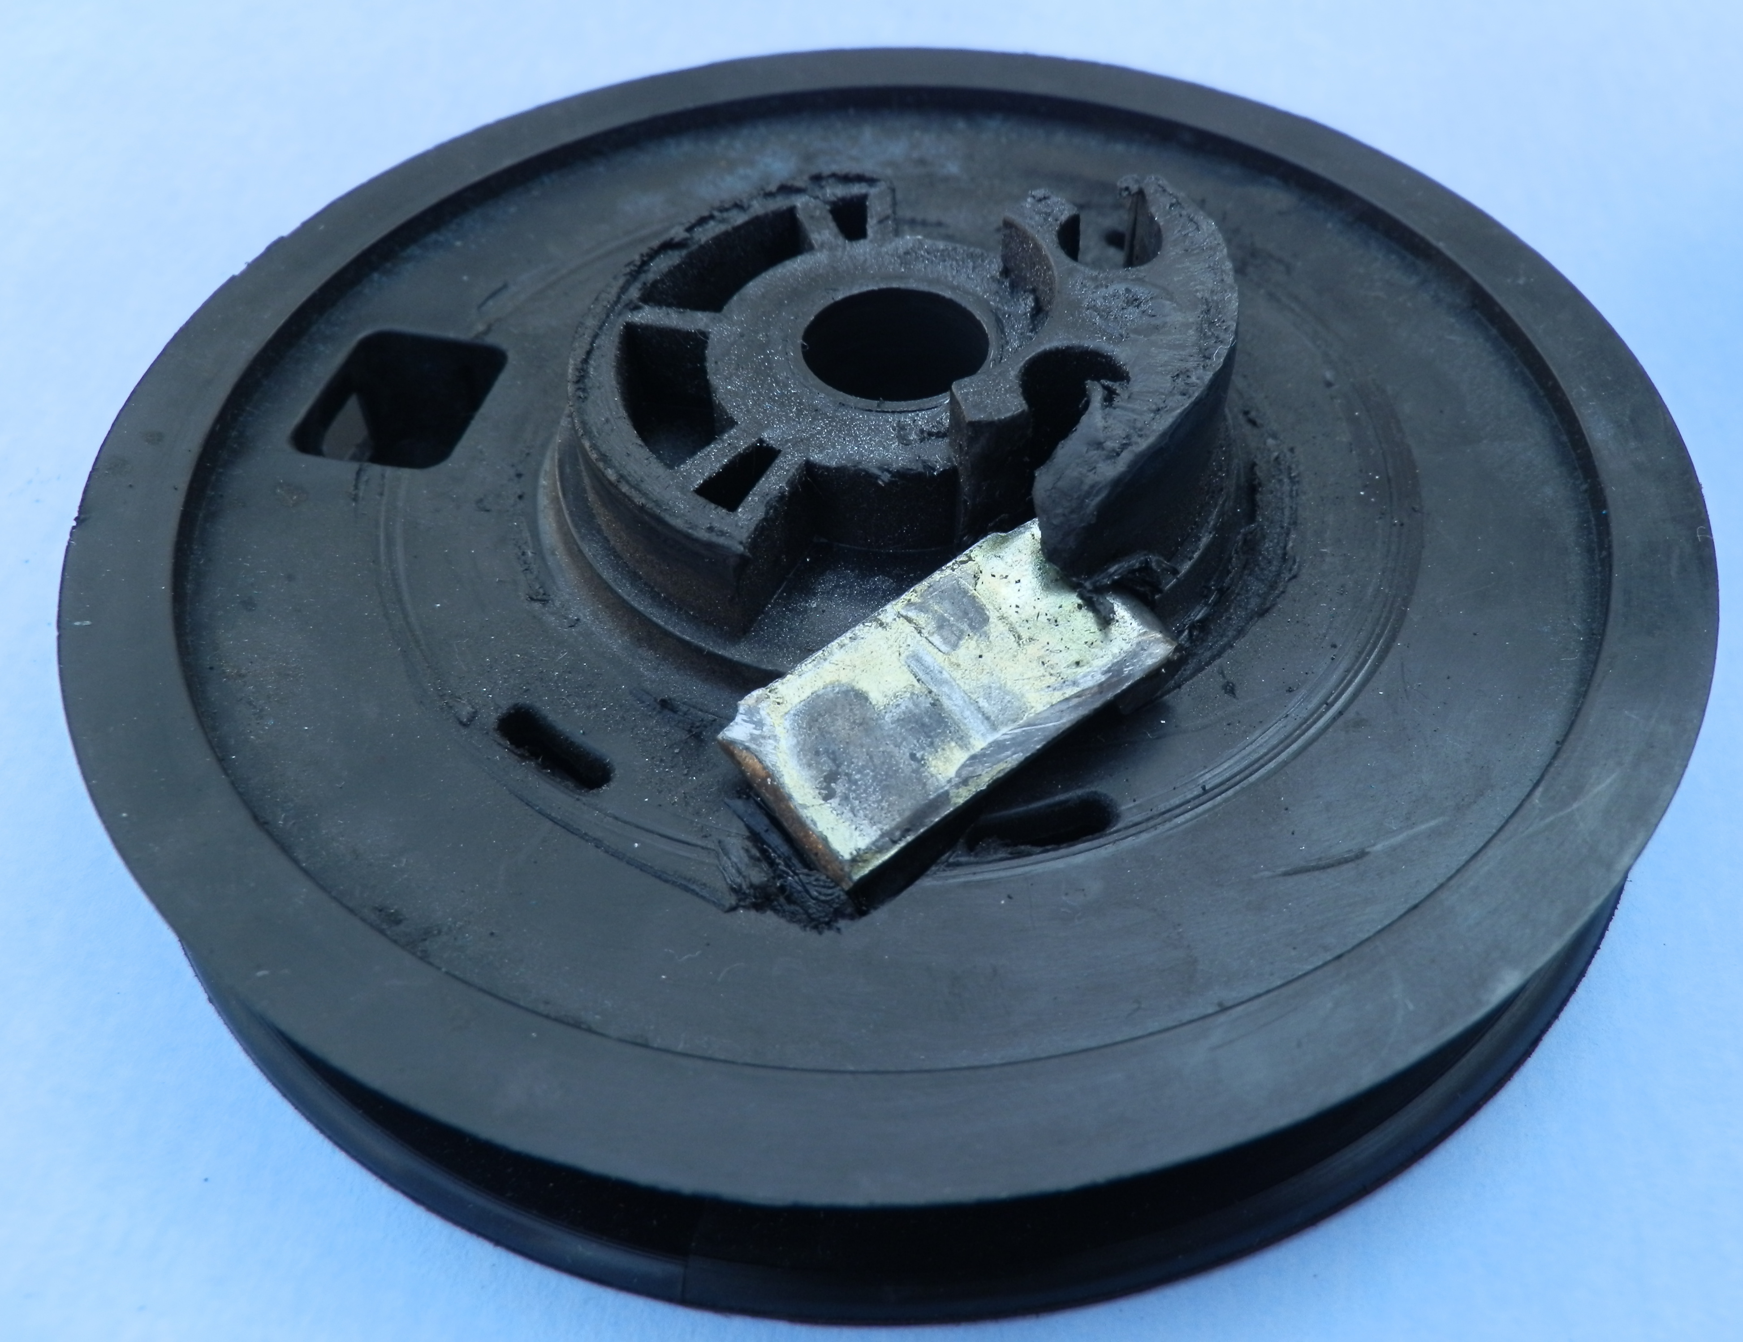

2. Pre ZK a MZK

a) Nemalú pozornosť je potrebné venovať u ZK a MZK kontrole všetkých lán na celistvosť a neporušenosť jednotlivých prameňov na lanách. Dôsledne dodržiavať výmenu lán ako predpisuje výrobca, dôsledne sa riadiť manuálom od výrobcu.

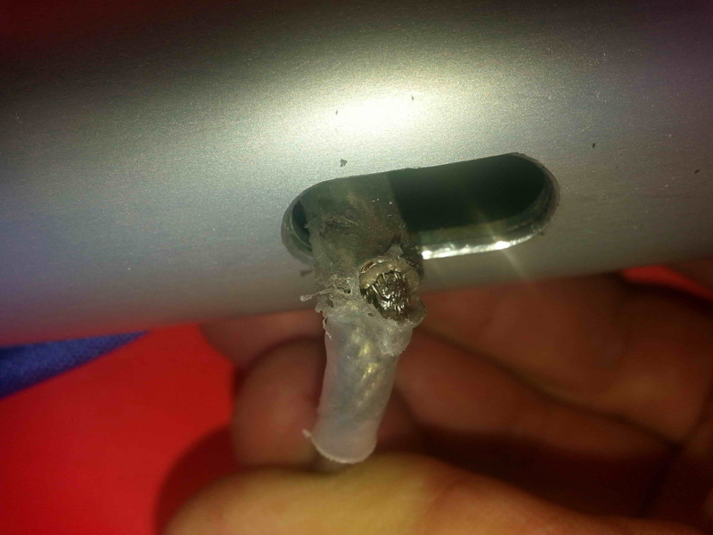
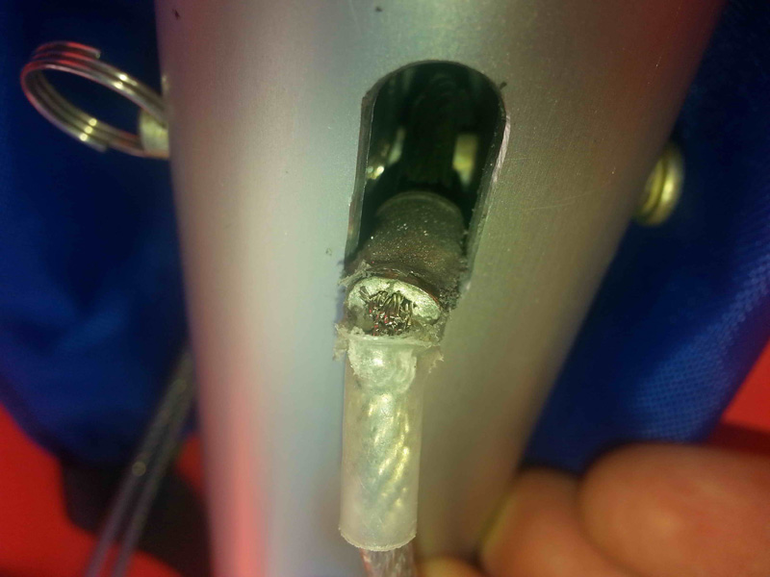

Dôsledná predletová príprava nám zvýši bezpečnosť letu a zníži riziko výskytu poruchy za letu.

Bezpečnosť je záležitosťou všetkých!!!

Ing. Vladimír Krempaský Hlavný technik LAA SR

